保姆式“贴心服务”全力护航重点项目

棚改项目是县委县政府的重点民生工程，新县人防办作为县政府直属职能部门。一直以来秉承服务大局，勇担责任，服务民生的理念。

坚持把棚改项目作为人防工作重中之重，采取“一对一”专班服务模式，实行保姆式“贴心”服务，抓紧抓好落实。

今年年初，分管县领导召开杨湾棚改项目会议，要求三月底前完成人防验收备案工作，针对杨湾棚户区项目人防工程因疫情原因不能组织省市相关人员现场验收，人防办一方面组织项目单位对照问题抓整改，适时与省市利用视频沟通，另一方面专车邀请省市人防专家技术人员现场指导验收，通过几个回合，3月14日完成人防验收备案工作。

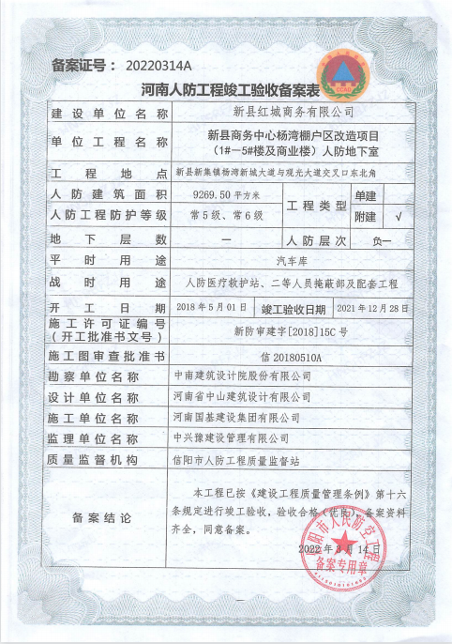

为加快推进团竹园棚改项目，在团竹园棚户区改造项目部分土地权属不明的情况下，人防办本着强化责任担当意识，实行容缺办理，为该项目办理人防工程立项审批手续，其后来发现该项目因土地权属问题非一家所有，适时对2019年容缺办理手续进行取缔，新集镇作为业主单位虽未办理人防审批手续，但人防办没有终断其服务，今年7月8日该项目指挥部现场办公会，新集镇反映人防相关手续问题，人防办党组第二天召开班子会，认真研究，在不触碰人防法规前提下，对棚改项目单位书面提出了整改意见，同时也向该项目指挥部县领导书面汇报，取得领导的理解支持，有效地推动项目有效进展。

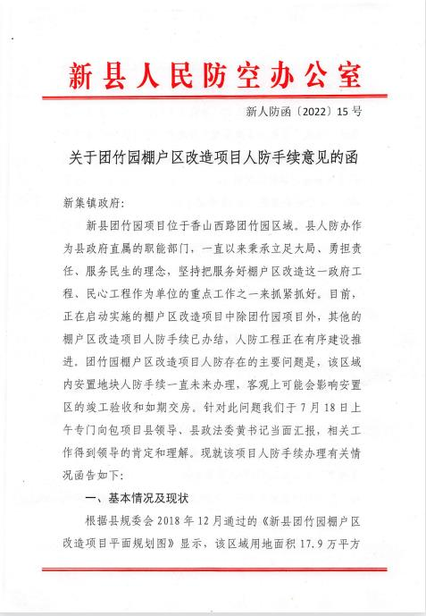

棚改是民生，服务不能缺，依法办事，依法审批是最好的营商环境。

撰稿人：叶希宇 单位：信阳市新县人防办

职务：党组书记、主任 联系电话：13949158769

单位邮箱：[xxrf2950989@163.com](mailto:xxrf2950989@163.com)单位电话：0376-2950989